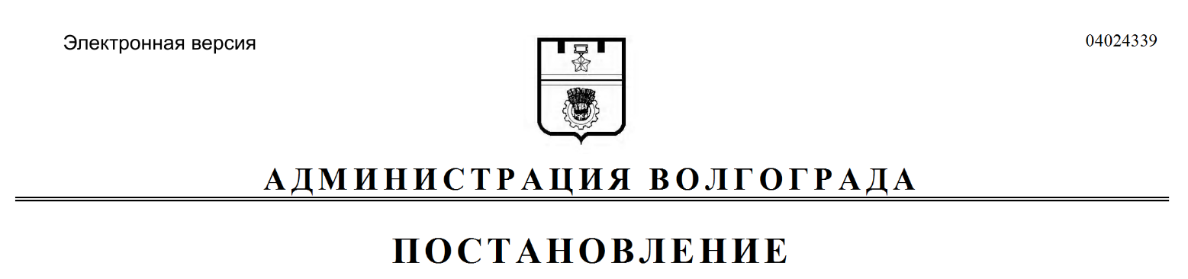
от 14.07.2017 № 1135

О внесении изменений в постановление администрации Волгограда от 27 февраля 2017 г. № 226 «О создании комиссии по наименованию (переименованию) элементов улично-дорожной сети, элементов планировочной структуры и остановок общественного транспорта Волгограда»

В соответствии с решением Волгоградской городской Думы от 02 октября 2012 г. № 66/1986 «О порядке наименования (переименования) элементов улично-дорожной сети, элементов планировочной структуры и остановок общественного транспорта Волгограда», руководствуясь статьями 7, 39 Устава города-
героя Волгограда, администрация Волгограда
ПОСТАНОВЛЯЕТ:
1. Внести в состав комиссии по наименованию (переименованию) элементов улично-дорожной сети, элементов планировочной структуры и остановок
общественного транспорта Волгограда, созданной постановлением администрации Волгограда от 27 февраля 2017 г. № 226 «О создании комиссии по наименованию (переименованию) элементов улично-дорожной сети, элементов планировочной структуры и остановок общественного транспорта Волгограда» (далее – комиссия), следующие изменения:
1.1. Вывести из состава комиссии Разумовского Е.В.
1.2. Ввести в состав комиссии Ревина Сергея Александровича – начальника отдела информационных технологий организационного управления администрации Волгограда секретарем комиссии.
2. Настоящее постановление вступает в силу со дня его подписания и подлежит опубликованию в установленном порядке.

Глава администрации В.В.Лихачев

